**חלק א' – הבנת המשחק**

1. לכל מלכה מבין ארבעת המלכות יש מספר מהלכים זהה – 544 מהלכים, שמתפרק ל-20 תזוזות מלכה ומספר משתנה של זריקות חץ עבור כל תנועה. לכן מקדם הסיעוף של הצעד הראשון, שהינו מספר המהלכים האפשריים בצעד זה הוא 2176 מהלכים.
2. מקדם הסיעוף קטן ככל שמתבצעים יותר מהלכים במשחק. הסיבה היא שיותר ויותר מהלכים אפשריים נחסמים על ידי החצים שיורים האמזונס, ולכן אפשרויות התנועה של האמזונס קטנות.

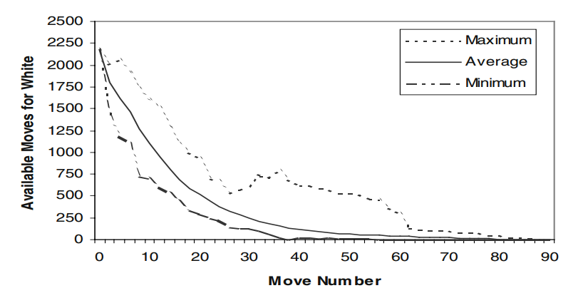

1. נרצה לייצג מצב בו שולחים את הארנב הטורף שצורח מושגים בלוגיקה.  
   ראשית, נרצה לייצג את המצב כהסתברותי מכיוון שיש הסתברות מסוימת לכך שהחץ ייפול בכל אחד מהשכנים של המשבצת אליה כוון. בנוסף, כדי שנוכל להשתמש בפונקציה Prob להחזרת אוסף הזוגות , נצטרך לשמור את המהלך האחרון שבוצע כדי לעבור על השכנים שלו ולהחזיר את המצבים המתאימים.
2. **מפרט** –

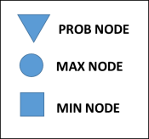

**הסכמה** -

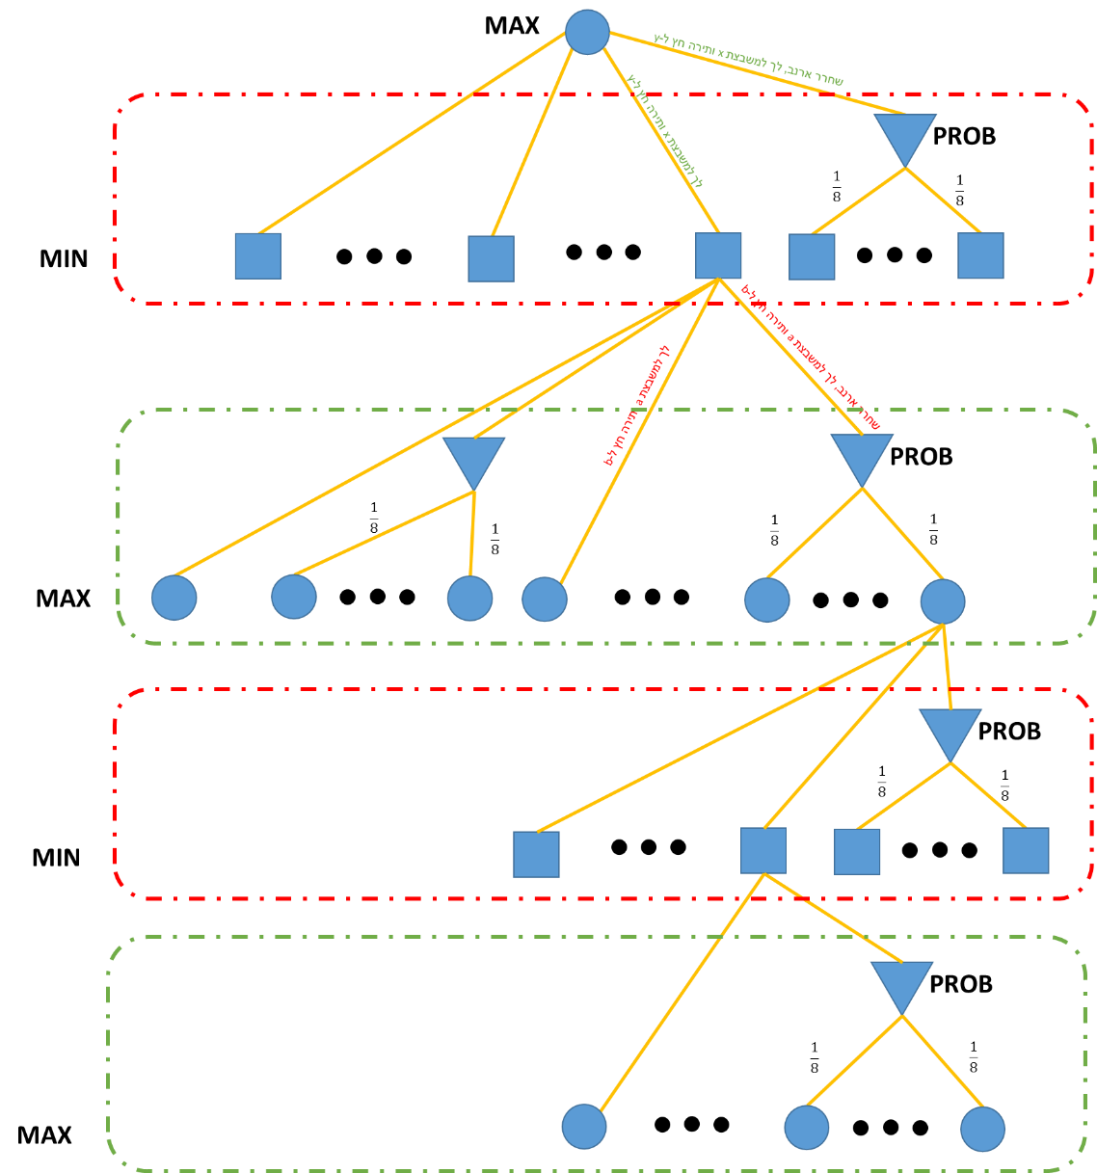

**הסבר** – כל מצב בצורת עיגול או ריבוע בעץ מתאר מצב של הלוח עבור אחד השחקנים. קשת מתארת את המהלך שבוצע והביא למצב כלשהו על ידי 4 פרמטרים – איזה מלכה מוזזת, לאן המלכה מוזזת, לאן נורה חץ והאם נזרק ארנב. הצמתים בכל רמה של העץ מחולקים ל-2 –

* אם לא נזרק ארנב, אז מגיעים לצומת רגילה. במקרה כזה לוקחים את המקסימום או המינימום של הבנים, לפי צורת הצומת אליה הגענו.
* אם נזרק ארנב, מגיעים לצומת הסתברותית שמסומנת על ידי משולש. צומת הסתברותית יכולה להוביל למקסימום של 8 מצבי לוח רגילים אחרים, כאשר כל מצב הוא הזזה של חץ היריב לשכן אחר בלוח. לכל אחד מהמצבים הללו יש הסתברות המוגדרת לפי כמות השכנים הפנויים. בצומת הסתברותית, ערך הצומת הוא התוחלת של הבנים.

**חלק ב' – הבנת השחקן הפשוט**

1. בכל מהלך, מסתכלים על הזמן שנשאר עבור k המהלכים, ומחלקים אותו במספר המהלכים שנשארו. בנוסף לוקחים מרווח ביטחון של שניות. חסרון של השיטה הזאת היא שיכול לקרות מצב בו נבזבז הרבה זמן על מהלך שבו ברור מה צריך לעשות כבר לאחר זמן קצר. הזמן הזה יכול היה להיות מנוצל עבור המהלכים הבאים שיתכן שידרשו זמן רב יותר. כלומר אין תעדוף של המהלכים לפי רמת הקושי שלהם.
2. היוריסטיקה בה השחקן משתמש היא מספר תזוזות המלכה האפשריות שלי פחות מספר תזוזות המלכה האפשריות של היריב עבור המהלך הנוכחי. המטרה של המשחק היא לגרום לכך שהיריב לא יוכל לזוז ולכן המוטיבציה של היוריסטיקה היא שנרצה להקטין את מספר אפשרויות התנועה של היריב לעומת אפשרויות התנועה שלנו.

**חלק ג' – שיפור השחקן**

1. השיטה שלנו לבחירת תת הקבוצה w היא מיון המהלכים ברמה הראשונה ובחירת w המהלכים הטובים ביותר מתוכם, אנו מבצעים את המיון של המהלכים בעזרת יוריסטיקה כלשהי. ביצענו ניסויים עם מספר אופציות על מנת לבחור את השיטה לבחירת תת הקבוצה. את האופציות אפשר לחלק ל-2:
   1. אופציות מהירות -

* **יוריסטיקת בחירה רנדומלית** – בחירה רנדומלית של תת קבוצה.
* **יוריסטיקת מספר שכנים פנויים** – מיון המהלכים לפי מספר השכנים הפנויים שיהיו למלכה לאחר המהלך.
  1. אופציות כבדות -
* **יוריסטיקת simple player** – מאזן בין מספר המהלכים האפשריים של מלכות השחקן הנוכחי מול מספר המהלכים האפשריים של מלכות היריב**.**
* **יוריסטיקת minimal queen distances** – ספירת מאזן השליטה על המשבצות בלוח. כל משבצת בלוח שייכת לשחקן הלבן אם הוא יכול להגיע אליו במספר קטן יותר של מהלכי מלכה (וההפך עבור השחקן השחור).
* **בחירה בצורת עץ החלטה** - ניסינו מיון של המהלכים הטובים לפי מבנה בסגנון של עץ החלטה, כאשר בכל רמה השתמשנו ביוריסטיקה אחרת:
  + תחילה סידרנו את המלכות לפי אלו שהכי כדאי להזיז. עשינו זאת לפי בחירת המלכות הכי מאויימות ראשונות – כלומר אלו שיש להן הכי פחות מהלכים לבצע. יוריסטיקה זו התבררה כ"פחדנית" וגרמה לכך שבשלבים מתקדמים של המשחק נבחרו מלכות שהיו חסרות סיכוי בכל מקרה.
  + בשלב השני בחרנו את המיקום אליו הכי כדאי להזיז את המלכות שנבחרו. עשינו זאת לפי המיקום שיגדיל את יכולת התנועה של המלכות באופן מקסימלי.
  + בשלב השלישי בחרנו את המיקום אליו כדאי לירות את החץ. עשינו זאת לפי המיקום שיקטין את יכולת התנועה של היריב באופן מקסימלי.

אופציה זו טובה מכיוון שהיא מקטינה את מספר המהלכים שעליהם צריך לעבור ובנוסף מאפשר להגדיר יוריסטיקה שונה לכל אחת מהפעולות של המהלך. עם זאת, התקשינו בבחירת היוריסטיקות האופטימליות לכל שלב ולכן השיטה לא צלחה.

בתחילה, היוריסטיקות שדורשות מעבר על מהלכים ברמה עמוקה יותר לקחו זמן חישוב רב ולכן פגעו ביעילות הבחירה של הקבוצה w. לכן ניסינו שני שינויים אפשריים –

* חלוקה של בחירת היוריסטיקה בה נשתמש לפי השלב בו אנו נמצאים במשחק. בתחילת המשחק, כאשר מקדם הסיעוף הוא גדול, אנו משתמשים ביוריסטיקת בחירה רנדומלית והחל משלב שבו מספר המהלכים הוא נמוך מ- 500 אנו עוברים להשתמש ביוריסטיקת simple player או minimal queen distances. בשלב זה של המשחק כשמקדם הסיעוף קטן יותר, ניתן לבצע את היוריסטיקה בזמן קצר, מה שמאפשר בחירה של יעילה של קבוצת הצמתים הרלוונטיים.
* הסתכלות על מהלכי המלכות ללא הסתכלות על ירי החץ עצמו. הסתכלות על מהלכי המלכות בלבד מקטין משמעותית את מספר המהלכים שאותם צריך לבחון. בנוסף, מיקום המלכה חשוב בהרבה מהמקום אליו נורה החץ ולכן אם מיקום המלכה גרוע, אין מה להסתכל על ירי החיצים ממיקום זה.

לבסוף השתמשנו באופציה השניה שאיפשרה להשתמש ביוריסטיקות הכבדות כבר מתחילת המשחק. מבין היוריסטיקות שנבחנו, minimal queen distances הייתה הטובה ביותר.

1. בחרנו את אפשרות השיפור – העמקה סלקטיבית עד רגיעה.  
   הקריטריון שבחרנו למצב לא שקט הוא ההפרש בין הערך היוריסטי של הצומת הנוכחי לערך היוריסטי של הצומת הבן שאנו בודקים. הסיבה לכך היא שהפרש גדול בין הערכים היוריסטיים יכול להעיד על מהלך אגרסיבי שבצידו סיכון לפעולת נגד של היריב שתבטל את היתרון שהמהלך הזה העניק לנו. לכן, נרצה לבדוק האם ליריב ישנה פעולת נגד חזקה או שנוכל לשמור על היתרון ונעשה זאת באמצעות בדיקת הרמה הבאה של מהלכי היריב.

**חלק ד' – ניסויים, תוצאות ומסקנות**

ניסוי 1

להלן טבלה המרכזת את התוצאות בניסוי (באחת מתוך שלוש הרצות):

|  |  |  |  |  |
| --- | --- | --- | --- | --- |
|  | **Selective Value (w)** | | | |
| **K value** | **1** | **0.75** | **0.5** | **0.25** |
| **2** | V | X |  |  |
| V |  | X |  |
| X |  |  | V |
| X | V |  |  |
|  | V | X |  |
|  | X |  | V |
| X |  | V |  |
|  | X | V |  |
|  |  | V | X |
| X |  |  | V |
|  | X |  | V |
|  |  | X | V |
| **Wins** | 2 | 2 | 3 | 5 |
| **Looses** | 4 | 4 | 3 | 1 |
| **Win Chance** | 0.333333333 | 0.333333333 | 0.5 | 0.833333333 |
|  |  |  |  |  |
| **10** | X | V |  |  |
| V |  | X |  |
| X |  |  | V |
| X | V |  |  |
|  | X | V |  |
|  | V |  | X |
| X |  | V |  |
|  | X | V |  |
|  |  | V | X |
| V |  |  | X |
|  | V |  | X |
|  |  | V | X |
| **Wins** | 2 | 4 | 5 | 1 |
| **Looses** | 4 | 2 | 1 | 5 |
| **Win Chance** | 0.333333333 | 0.666666667 | 0.833333333 | 0.166666667 |
|  |  |  |  |  |
| **50** | X | V |  |  |
| V |  | X |  |
| V |  |  | X |
| V | X |  |  |
|  | V | X |  |
|  | V |  | X |
| V |  | X |  |
|  | V | X |  |
|  |  | V | X |
| X |  |  | V |
|  | V |  | X |
|  |  | X | V |
| **Wins** | 4 | 5 | 1 | 2 |
| **Looses** | 2 | 1 | 5 | 4 |
| **Win Chance** | 0.666666667 | 0.833333333 | 0.166666667 | 0.333333333 |
|  |  |  |  |  |
| **Summary** | | | | |
| **Selective Value (w)** | **1** | **0.75** | **0.5** | **0.25** |
| **Wins** | 8 | 11 | 9 | 8 |
| **Looses** | 10 | 7 | 9 | 10 |
| **Win Chance** | 0.444444444 | 0.611111111 | 0.5 | 0.444444444 |

1. להלן גרף המציג את הניקוד עבור ארבעת ערכי ה-w שנבחרו – 1, 0.75, 0.5, 0.25 ועבור שלושת מגבלות הזמנים – 2 שניות, 10 שניות ו-50 שניות עבור קבוצה של 5 מהלכים. כיוון שהתוצאות יוצאות שונות במקצת בין הרצה להרצה, הרצנו את הניסוי 3 פעמים ומיצענו את התוצאות.



* 1. עבור קיבלנו שה- המיטבי הוא , עבור קיבלנו שה- המיטבי הוא ועבור קיבלנו שה- המיטבי הוא . לכן הגרף המבוקש הוא –



* 1. ניתן לראות שככל ש-K גדול יותר, כך ערך ה- בעל הסיכוי הגבוה ביותר לנצח עולה. עבור נקבל , עבור נקבל ועבור נקבל . ניתן להסביר את ההתנהגות הזאת בכך שככל שלשחקן יש יותר זמן לסרוק מצבים, כך היתרון של צמצום מספר המצבים שאותם בוחנים מצטמצם. כשאנו בוחרים תת קבוצה בכל רמה אנו מבצעים פשרה בין הסיכוי למצוא את המהלך הכי טוב ובין איכות החיפוש. כשאין הרבה זמן, עדיף לבדוק קבוצה קטנה שיש לה את הסיכוי הגבוה ביותר להכיל את המהלך המיטבי. כשיש זמן, עדיף לא להסתכן בבחירת קבוצה קטנה של צמתים שלא בטוח שתכיל את המהלך המיטבי.

ניסוי 2

להלן טבלה המרכזת את התוצאות בניסוי:

|  |  |  |  |  |
| --- | --- | --- | --- | --- |
|  | **Player** | | | |
| **K value** | **Simple** | **Selective Alpha Beta (k)** | **Upgraded simple** | **Upgraded Selective Alpha Beta** |
| **2** | V | X |  |  |
| X |  | V |  |
| X |  |  | V |
| X | V |  |  |
|  | X | V |  |
|  | X |  | V |
| X |  | V |  |
|  | X | V |  |
|  |  | X | V |
| X |  |  | V |
|  | X |  | V |
|  |  | X | V |
| **Wins** | 1 | 1 | 4 | 6 |
| **Looses** | 5 | 5 | 2 | 0 |
| **Win Chance** | 0.166666667 | 0.166666667 | 0.666666667 | 1 |
|  |  |  |  |  |
| **10** | V | X |  |  |
| V |  | X |  |
| X |  |  | V |
| X | V |  |  |
|  | V | X |  |
|  | X |  | V |
| V |  | X |  |
|  | V | X |  |
|  |  | X | V |
| X |  |  | V |
|  | V |  | X |
|  |  | X | V |
| **Wins** | 3 | 4 | 0 | 5 |
| **Looses** | 3 | 2 | 6 | 1 |
| **Win Chance** | 0.5 | 0.666666667 | 0 | 0.833333333 |
|  |  |  |  |  |
| **50** | X | V |  |  |
| V |  | X |  |
| V |  |  | X |
| X | V |  |  |
|  | V | X |  |
|  | V |  | X |
| V |  | X |  |
|  | V | X |  |
|  |  | X | V |
| X |  |  | V |
|  | V |  | X |
|  |  | X | V |
| **Wins** | 3 | 6 | 0 | 3 |
| **Looses** | 3 | 0 | 6 | 3 |
| **Win Chance** | 0.5 | 1 | 0 | 0.5 |
|  |  |  |  |  |
| **Summary** | | | | |
| **Player** | **Simple** | **Selective Alpha Beta (k)** | **Upgraded simple** | **Upgraded Selective Alpha Beta** |
| **Wins** | 7 | 11 | 4 | 14 |
| **Looses** | 11 | 7 | 14 | 4 |
| **Win Chance** | 0.388888889 | 0.611111111 | 0.222222222 | 0.777777778 |

1. להלן גרף המתאר את הניקוד של כל אחד מהשחקנים כפונקציה של מגבלת הזמן:



1. עבור זמנים קצרים, השחקנים עם השיפור קיבלו את הניקוד הגבוה ביותר. עבור זמנים ארוכים יותר, Simple Player ו-Selective alpha beta השתפרו משמעותית, כאשר האחרון קיבל את הניקוד הגבוה ביותר. לעומת זאת, השחקנים עם השיפור ירדו משמעותית בניקוד.